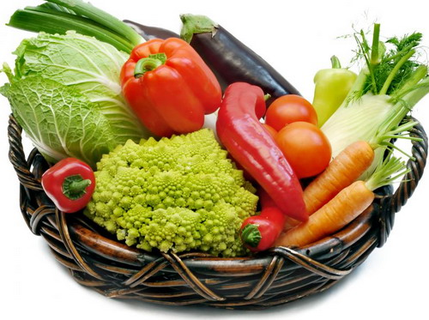Лексическая тема "Овощи"

**Овощи** спорили до хрипоты:  
Кто же из них эталон красоты?  
«Я и румяна, и весела»,-  
С милой улыбкой твердила свекла.  
Гордо кудрями тряхнула морковь,  
Даже нахмурила яркую бровь.  
Громко сказала, свеклу отодвинув:  
«Ты весела, а я  - клад витаминов!»  
В спор их вмешаться рискнул огурец:  
«Я ль не красавец и не молодец?  
Я почти весь состою из воды,  
Так что напрасны все ваши  труды».  
Но возмутился вдруг репчатый лук:  
«Сколько, однако, красавцев вокруг!  
Речи хвалебные мало что значат,  
Рядом со мной все от радости плачут».  
Только картофель в корзинке вздыхал.  
Он разговоры на кухне слыхал:  
Вымоют овощи  - скоро обед  
И приготовят из них винегрет

Игры

**1. Игра “Подбери признак”**  
Морковь (свёкла, репа, капуста) - (какая?) – вкусная, хрустящая, оранжевая, большая, круглая, полезная, сочная, крупная, мелкая….  
Лук (огурец, помидор, чеснок, кабачок)- (какой?) – вкусный, хрустящий, красный, большой, круглый, полезный, сочный, крупный, мелкий, горький….

**2. Игра “Большой- маленький”**  
Помидор- помидорчик морковь-морковочка  
Огурец- огурчик тыква- тыковка  
Лук- лучок свёкла- свёколка  
Чеснок- чесночок капуста- капустка  
Горох- горошек картошка- картошечка

**3. Игра “Один- много”**Помидор- помидоры   
Огурец- огурцы   
Тыква- тыквы  
Кабачок- кабачки  
Баклажан- баклажаны

**4. Игра “Назови сок, салат”.**  
Сок из моркови- морковный  
Сок из капусты- капустный  
Сок из свёклы- свёкольный  
Салат из огурцов- огуречный  
Салат из картофеля- картофельный  
Суп из гороха- гороховый  
Икра из кабачков- кабачковая

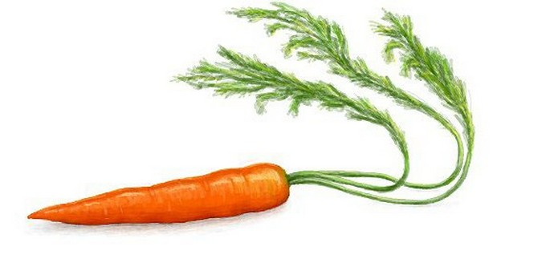**5. Игра “Чего не стало”**Назовите всё это (картинки с изобр. овощей) одним словом. (Овощи)  
(Дети закрывают глаза, одну из картинок закрывают. Дети открывают   
  
**6. Составление простого предложения (с опорой на картинку**).  
Например: “У меня зеленый огурец” и т.п.

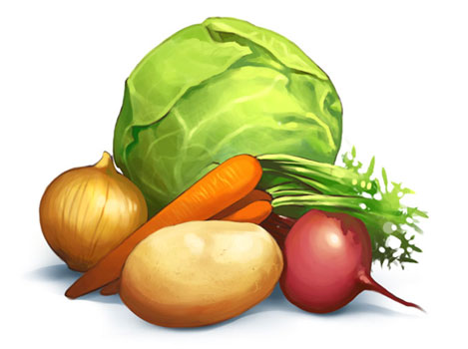  
**7. Составление рассказа по плану:**  
-что это?  
-какого цвета?  
-где растет?  
-какой на вкус?  
-какой формы?  
-что из него можно приготовить?  
Например: “Это огурец. Он зелёный, растет на земле. Огурец сочный, вкусный, хрустящий. Он овальный. Из огурцов можно приготовить огуречный салат.”  
Анализ рассказов.

**8.    Игра “Отгадай загадку, нарисуй отгадку” .**

а) Хотя я сахарной зовусь, но от дождей я не размокла.  
Крупна, кругла, сладка на вкус, узнали вы?  
Я…

б) Летом в огороде – свежие, зелёные,  
А зимою в бочке – жёлтые, солёные.  
Отгадайте, молодцы, как зовут нас?…

Художественная деятельность с детьми

Аппликация "Солим огурцы и помидоры"

Рисование "Натюрморт из овощей"

